Criado por: | Henrique Abrileri
Validado por: | (Superior Imediato para validação e aprovação)
Data de Criação: | 04/11/2016
Data de Validade: | (Data de validade do procedimento)
Versão: | 1.0
Grupo Solucionador Responsável: | Field Service

- Objetivo
O objetivo desse procedimento é realizar a instalação do plugin solicitado pelos Bancos ao acessar o site do mesmo.

- Aplicação
Todas as áreas da Empresa, incluindo todos os prestadores de serviços que tenham acesso aos ativos e ao ambiente da Empresa.

- Definições
Abertura de Ticket

- Procedimento

  - Verificar o endereço do site em seu navegador Internet e o cadeado de segurança do site: (Nesse exemplo o do Banco do Brasil, verificar sempre se existe o https://):

  - Clique no link: Iniciar a instalação/verificação;
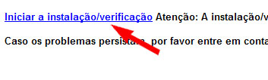

  - Clicar em Executar:

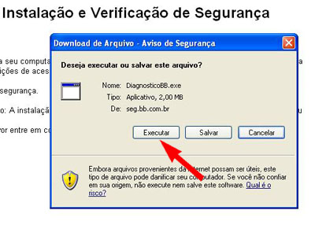

  - Clicar em Executar novamente:

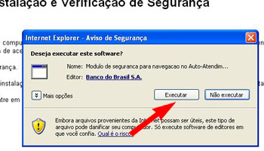

  - Clicar em “Yes/Sim”:

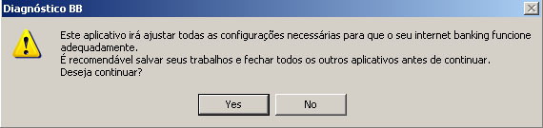

  - Esperar a verificação. Este procedimento poderá demorar algum tempo, pois durante o processo serão baixados e instalados os programas que possibilitarão o acesso, além de realizar algumas configurações nos navegadores.

Durante o processo você verá na tela do aplicativo as ações que estarão sendo tomadas.

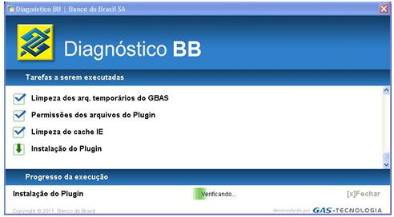

  - Ao final do processo, você receberá a mensagem indicando o fim da instalação e configuração. Clique em FECHAR.

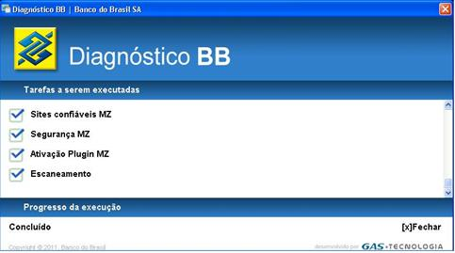

  - Após o término da instalação e verificação, é possível que seja solicitado que você reinicie seu computador. Caso a solicitação seja apresentada, salve seus arquivos abertos e reinicie o computador.

  - TroubleShooting

Após o reinício do computador, acesse normalmente o internet banking do banco, pois os problemas de acesso estarão resolvidos.

Alteração realizada | Responsável | Data

